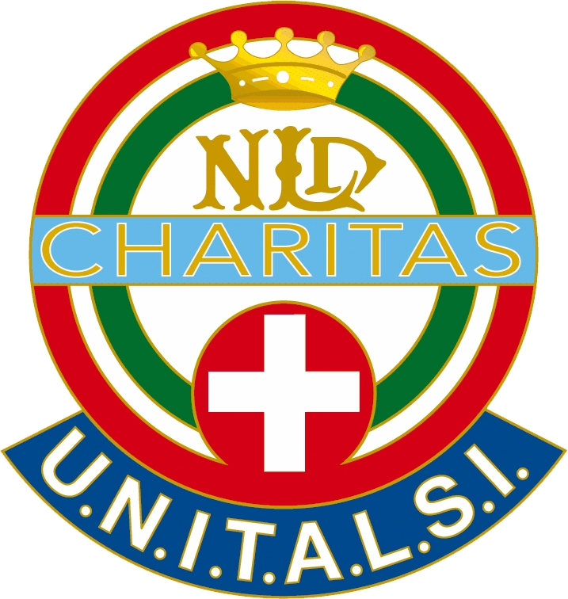
DIOCESI DI TRIVENTO
UFFICIO PER LA PASTORALE SANITARIA
UNITALSI SOTTOSEZIONE DIOCESANA

XXI GIORNATA MONDIALE DEL MALATO

11 FEBBRAIO 2013

“Va’, e anche tu fa’ lo stesso” (Lc. 10,37)

CELEBRAZIONE DIOCESANA
PARROCCHIA S.MARIA ASSUNTA
in CAROVILLI (IS)

PROGRAMMA

Ore 15.45 :
Arrivo ed accoglienza Centro Sociale Parrocchiale – vicino la Stazione Ferroviaria

Ore 16.00 :
Adorazione Eucaristica e Recita del Santo Rosario con i sofferenti.

Ore 17.30
Celebrazione Eucaristica,presieduta da
S.E.R. Mons. Domenico Scotti
con amministrazione del Sacramento dell’Unzione degli Infermi. Preghiera della Giornata.

